**5 - Paleta de cores**

No desenvolvimento do projeto será utilizado as seguintes paletas de cores:

1. Paletas de cores utilizadas na página Home:
   * **#fff**
   * **#f1f3f7**
   * **#f6f6f6**
   * **#a89f9f**
   * **#233032**
   * **#2f86d6**

Veja na **Figura 6** as cores utilizadas na página Home.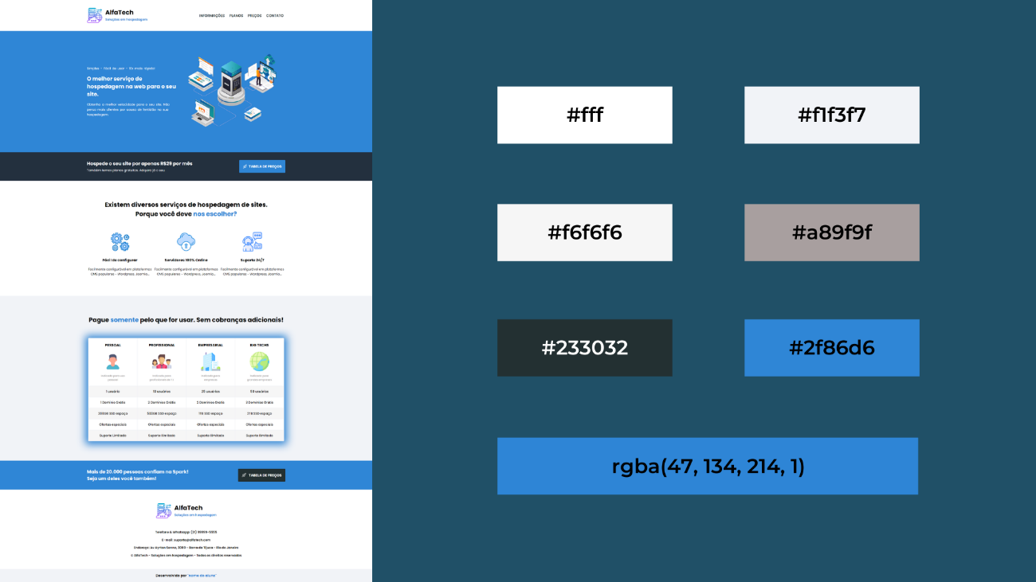**Figura 6**. Cores utilizadas na página Home

1. Paletas de cores utilizadas na página Tabela de Preços:
   * **#fff**
   * **#f1f3f7**
   * **#f6f6f6**
   * **#a8a4a4**
   * **#233032**
   * **#2f86d6**
   * **rgba(47, 134, 214, 1)**

Veja na **Figura 7** as cores utilizadas na página Tabela de Preços.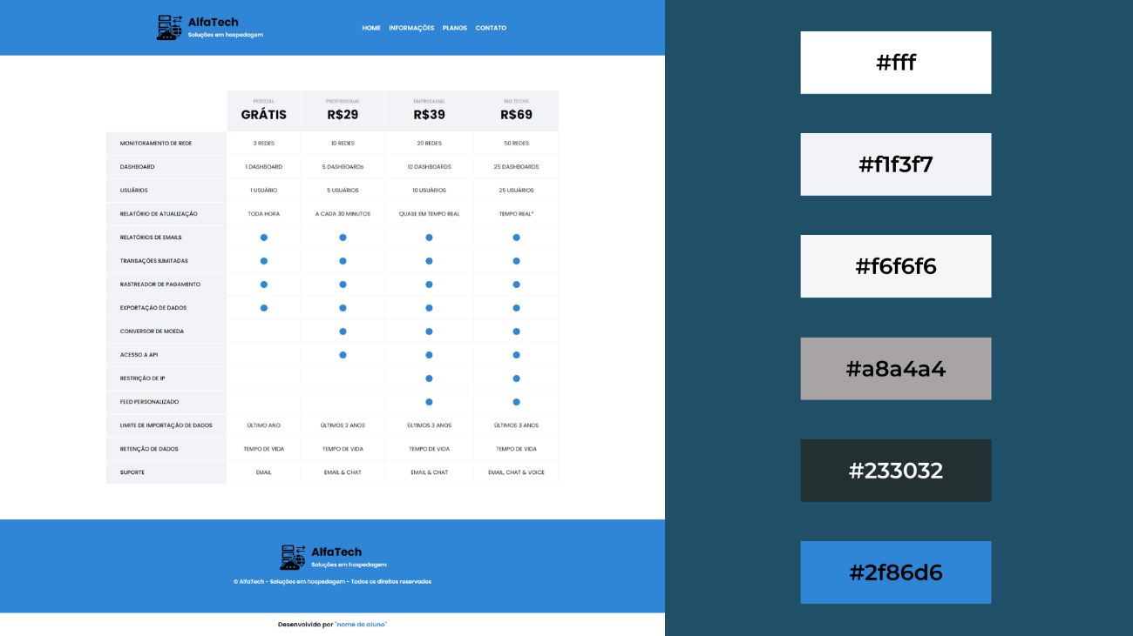**Figura 7**. Cores utilizadas na página Tabela de Preços

A cor rgba(47, 134, 214, 1) será utilizada em um contexto:

* + Na página Home a cor será aplicada como um efeito *sombreado* na tabela, conforme a **Figura 8**.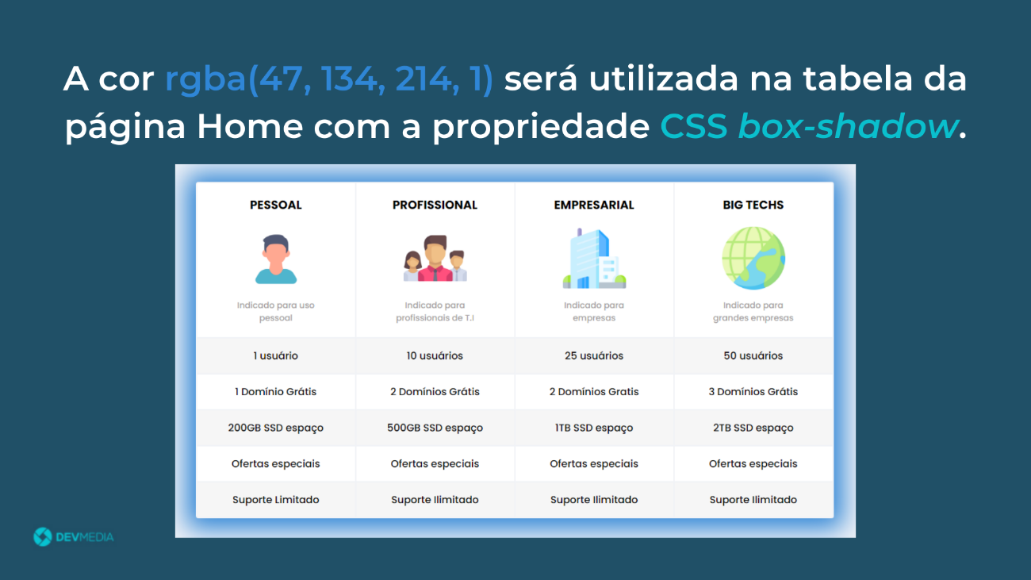**Figura 8**. Cor rgba (47, 134, 214, 1) sendo aplicada na tabela da página Home com a propriedade box-shadow

**6 - Imagens do projeto**

No desenvolvimento do site serão utilizados onze imagens:

* Duas imagens usadas como logo da página;
* Uma imagem utilizada no banner da página;
* Uma imagem usadas como ícone dos *botões* da página Home;
* Três imagens usadas em *Informações* da página Home.
* Quatro imagens usadas na tabela da página Home.